**Funções em JavaScript**

Para usar uma função basta no inicio do código chamar a **tag: function ...nome.. ( ){**

**}** - obs função sem passar parâmetro.

Um atalho para várias outras instruções. Sempre usando um verbo.

A função deve ser chamada, do contrário não irá acontecer nada na página web.

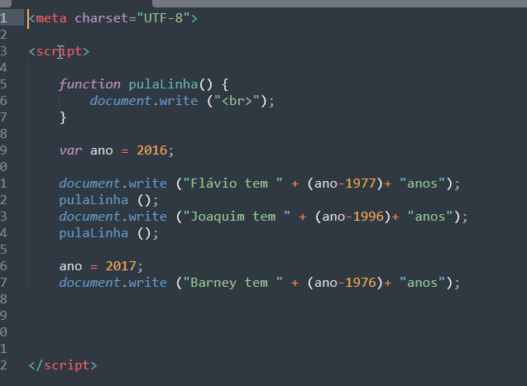

**Criando uma função com passagem de parâmetro**

O que ele deve exibir? “frase”, então passa esse parâmetro para **document.write**

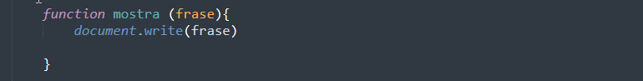

A ideia é fazer com que a função receba o parâmetro e retorne na tela o que foi digitado:

O document.write vai escrever o que está no parâmetro “frase”



Exemplo navegador:

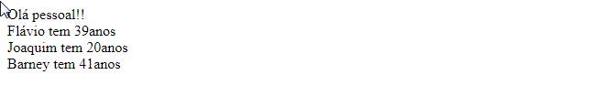

**Usando uma função dentro de outra**

Toda vez que usar o mostra eu quero pular linha, para isto basta lançar o pula linha dentro da função mostra:

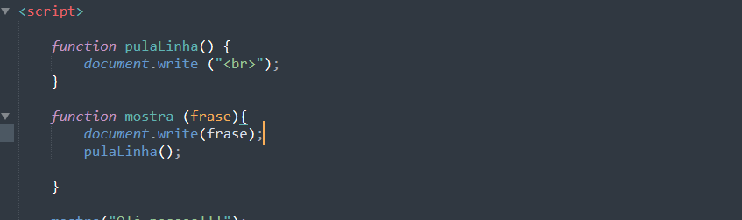

O código fica mais limpo e organizado.